Temat tygodnia: Wielkanoc
6.04 – 10.04 W tym tygodniu do zabawy w przedszkolu domowym przydadzą się:
(kartki, koszyczek, klej, farby plakatowe, nożyczki, bibuła, papier kolorowy, jajka, spodeczki, kredki, piłka, taśma).
I dzień – Przygotowania do świąt ( zapoznanie z charakterystycznymi elementami związanymi z
Wielkanocą, wzmacnianie więzi rodzinnych).
- Proszę o przeczytanie dziecku wiersza, z jednoczesnym ilustrowaniem go obrazkami znajdującymi się poniżej.

Przed Wielkanocą sł. Dominika Niemiec
Pomogę mamie upiec makowca i babkę.
Na babkę, wiem to na pewno, zawsze babcia ma chrapkę.
Ale najpierw trzeba święconkę przygotować.
Może tym razem czekoladowe jajka tam schować?
Babcia jak co roku tłumaczy: „Do koszyczka pisanki wędrują,
zobaczysz, wnusiu, na śniadanie na pewno ci posmakują”.
Dziadek z tatą też dzielnie mamie pomagają,
od samego rana dom cały sprzątają.
Fajnie jest być razem, szykować wszystko na święta,
pomagać sobie, kochać bliskich, o wielkanocnych zwyczajach pamiętać.
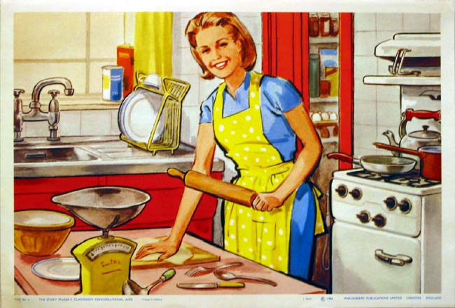
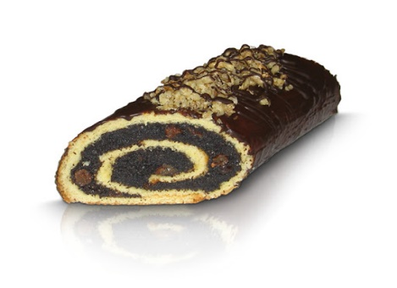

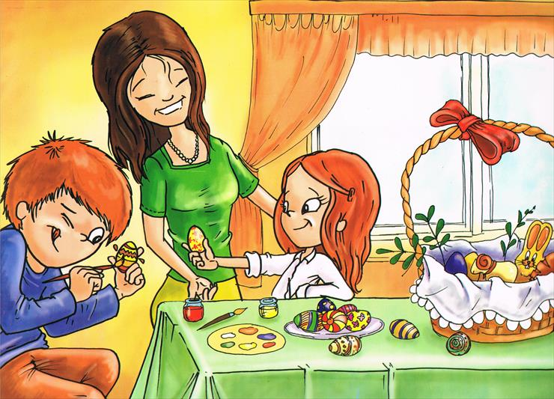
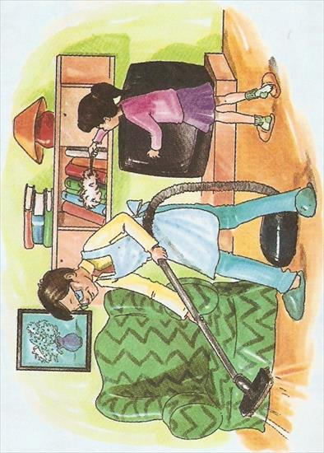
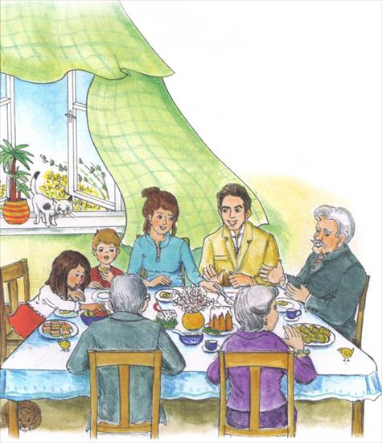

- Pytania do wiersza:
- o jakich świętach była mowa w wierszu?
- kto brał udział w przygotowaniach do świąt?
- co takiego działo się podczas przygotowań?
- czy osoby z tej rodziny się kochają?
- dlaczego tak uważasz?
- A teraz czas na zabawę – teraz zaproś rodziców i rodzeństwo do wspólnej zabawy przy piosence "Piosenka o sprzątaniu domu". Dziecko powtarza ruchem czynności którą Państwo wymienią(np.: pomagam mamie: zetrzeć kurze z półek u góry a teraz na dole, mieszać ciasto, odkurzać, nakrywać do stołu, kroić warzywa, wkładać jajka do koszyczka, myć okna, plewić ogródek itp.)
https://www.youtube.com/watch?v=imoS6Wkr04w
- Zaproś wszystkich domowników do wspólnej zabawy „Wielkanocna gra”. Wszyscy siadają w kole podając sobie szybko z rąk do rąk wielkanocną pisankę – z zachowaniem ostrożności. Wypowiadając w tym samym rymowankę:
DZIADEK, BABCIA, MAMA, TATA, SIOSTRA, BRAT I JA. WSZYSCY BARDZO LUBIMY WIELKANOC, NIECH SIĘ TOCZY GRA.
Osoba która trzymała pisankę przy ostatnim słowie rymowanki, wchodzi do środka koła i udaje kurczaka wielkanocnego. Zabawa kończy się w momencie aż wszyscy staną się kurczaczkami.

- „W wielkanocnym koszyku” – ćwiczenie w budowaniu zdań. Na środku stołu kładą państwo koszyczek . Po jednej stronie koszyczka kładziemy obrazki przedstawiające członków rodziny, natomiast po drugiej stronie obrazki wchodzące w skład święconki. Wszystkie obrazki mają być odwrócone tyłem. Następnie dziecko odkrywa po jednym obrazku z każdej strony koszyczka. Na tej podstawie dziecko układa zdanie np. Mama wkłada jajka do koszyczka.

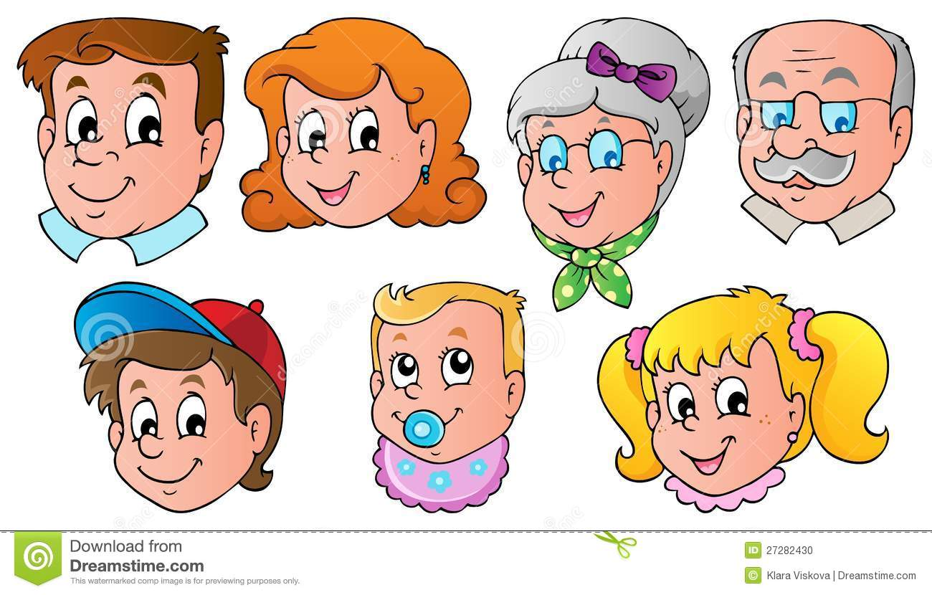
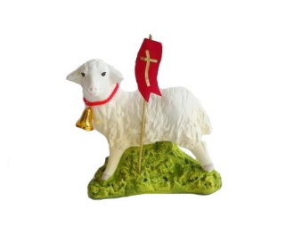
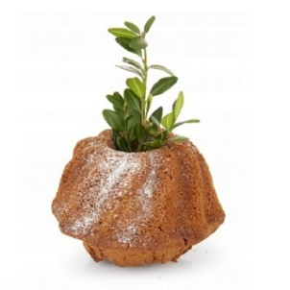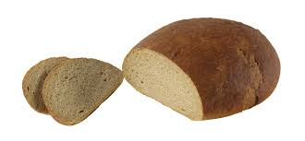
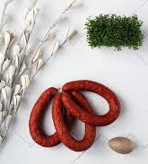

- „Wielkanoc” – radosne święta. Zapoznanie dziecka nazwą Wielkanoc , swobodną rozmową, dlaczego obchodzimy to święto. Co się z nią kojarzy baranek, palemka, pisanki, jajko – jako symbol życia.

- Zadaniem dziecka jest pokolorowanie pisanki.

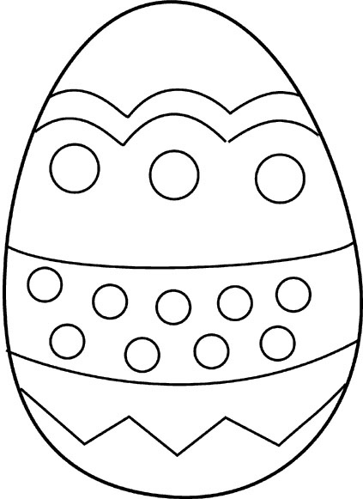

Dobrej zabawy życzy: pani Madzia i pani Beata.

